Фамилия ученика
Информация на уроке | Знаю | Хочу узнать | Узнал
Приложения

Фамилия ученика
Информация на уроке | Знаю | Хочу узнать | Узнал

Фамилия ученика
Информация на уроке | Знаю | Хочу узнать | Узнал

Фамилия ученика
Информация на уроке | Знаю | Хочу узнать | Узнал

Фамилия ученика
Информация на уроке | Знаю | Хочу узнать | Узнал

Словарь новых слов и понятий

Машина – это устройство, предназначенное для выполнения какой-либо работы путем преобразования одного вида энергии в другой.

Машины-двигатели – превращают энергию любого вида в механическую (электрическую в механическую или тепловую в механическую)

Машины-генераторы – преобразуют механическую энергию в другой вид энергии (турбина электростанции превращает энергию текущей в реке воды в электрическую энергию)

Технологические машины – предназначены для изменения размеров и форм заготовки

Транспортные и подъемно-транспортные машины – служат для перемещения людей, грузов, изделий

Информационные машины – предназначены для преобразования информации

Механизм – это устройство, имеющее несколько деталей, в котором при движении одного элемента (звена) другие звенья выполняют определенные согласованные движения

Детали – простые и сложные

Соединения деталей – подвижные и неподвижные; разъемные и неразъемные

машины

машины

Машины-двигатели – превращают энергию любого вида в механическую (электрическую в механическую или тепловую в механическую)
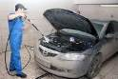

Машины-генераторы – преобразуют механическую энергию в другой вид энергии (турбина электростанции превращает энергию текущей в реке воды в электрическую энергию)
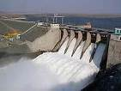

Технологические машины – предназначены для изменения размеров и форм заготовки
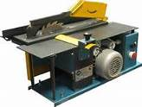

Транспортные и подъемно-транспортные машины – служат для перемещения людей, грузов, изделий

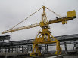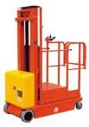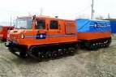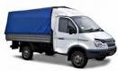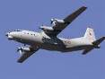

Информационные машины – предназначены для преобразования информации

